# Consul

## 简介

Consul是开源的服务发现和配置管理工具。

网站：

https://www.consul.io

https://github.com/hashicorp/consul

## 配置安装

Consul支持如下平台：

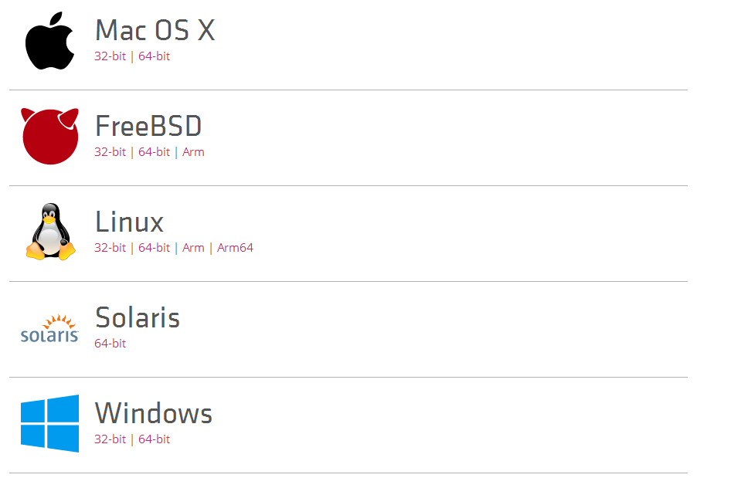

下载Windows版本，解压

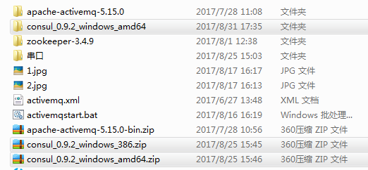

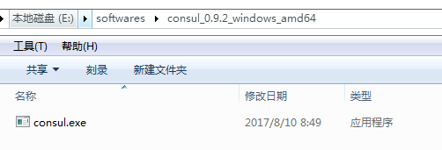

测试

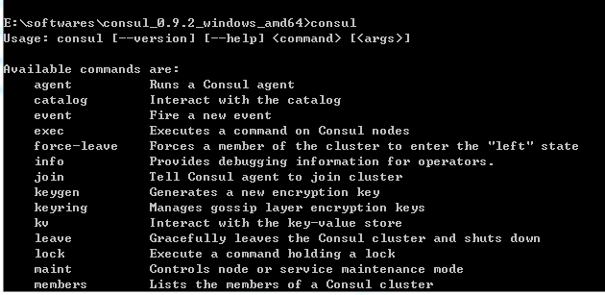

可以考虑将consul.exe所在的目录添加到path环境变量中。

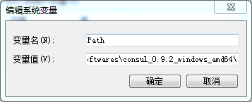

## 运行

Consul以agent形式运行，可以以服务器或者客户端方式运行。每个数据中心至少一个Server,一般是3或者5个组成集群。其余的agent以client形式运行。

Client是轻量级进程用来注册服务，健康监测、转发请求到服务器。Client在每台客户端机器运行。